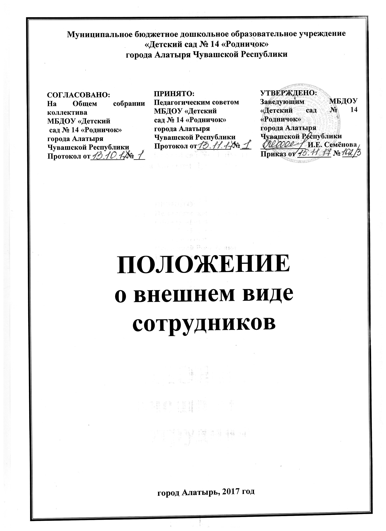
1. ОБЩИЕ ПОЛОЖЕНИЯ
Настоящие Положение разработано в соответствии с Санитарно-эпидемиологическими требованиями к устройству, содержанию и организации режима работы дошкольных образовательных учреждений, Уставом МБДОУ «Детский сад № 14 «Родничок» города Алатыря Чувашской Республики с целью изложить и разъяснить основные принципы и стандарты внешнего вида сотрудников ДОУ для дальнейшего их внедрения в повседневную практику.
Каждый сотрудник ДОУ своим внешним видом и отношением к своему делу должен поддерживать и укреплять общий имидж ДОУ.

2. ОБЩИЕ ПРИНЦИПЫ СОЗДАНИЯ
ПРИВЛЕКАТЕЛЬНОГО ВНЕШНЕГО ВИДА

2.1. Аккуратность и опрятность
Одежда должна быть обязательно чистой, свежей, выглаженной, выглядеть новой.
Обувь должна быть чистой, ухоженной, начищенной в течение всего рабочего дня.
Внешний вид должен соответствовать общепринятым в обществе нормам делового стиля и исключать вызывающие детали.
Сотрудники должны внимательно относиться к соблюдению правил личной гигиены (волосы, лицо и руки должны быть чистыми и ухоженными, используемые дезодорирующие средства должны иметь легкий и нейтральный запах).
2.2. Сдержанность
Одно из главных правил делового человека при выборе одежды, обуви, при использовании парфюмерных и косметических средств – сдержанность и умеренность.
Основной стандарт одежды для всех сотрудников – профессиональный деловой стиль.
Используйте простые неброские украшения, выдержанные в деловом стиле.
Для дневного макияжа и маникюра уместны неяркие спокойные тона.
Всем сотрудникам ДОУ запрещается использовать для ношения в рабочее время следующие варианты одежды и обуви:
2.3. Одежда
Спортивная одежда (спортивный костюм или его детали)
Одежда для активного отдыха (шорты, толстовки, майки и футболки с символикой и т.п.)
Пляжная одежда
Прозрачные платья, юбки и блузки, в том числе одежда с прозрачными вставками
Декольтированные платья и блузки (открыт V- образный вырез груди, заметно нижнее белье и т.п.)
Вечерние туалеты
Платья, майки и блузки без рукавов (без пиджака или жакета)
Мини-юбки (длина юбки выше 3 см от колена)
Слишком короткие блузки, открывающие часть живота или спины
Одежда из кожи (кожзаменителя), плащевой ткани
Сильно облегающие (обтягивающие) фигуру брюки, платья, юбки
2.4. Обувь
Спортивная обувь (в том числе для экстремальных видов спорта и развлечений)
Пляжная обувь (шлепанцы и тапочки)
Обувь в стиле “кантри” (казаки)
Массивная обувь на толстой платформе
Вечерние туфли (с бантами, перьями, крупными стразами, яркой вышивкой, из блестящих тканей и т.п.)
Высокие сапоги-ботфорты в сочетании с деловым костюмом
В одежде и обуви не должны присутствовать очень яркие цвета, блестящие нити и вызывающие экстравагантные детали, привлекающие пристальное внимание.
2.5. Волосы
Экстравагантные стрижки и прически
Окрашивание волос в яркие, неестественные оттенки (например, неоновые оттенки)
На окрашенных волосах видны отросшие корни, сильно отличающиеся по цвету от основного тона волос
2.6. Маникюр и макияж
Маникюр ярких экстравагантных тонов (синий, зеленый, черный и т.п.)
Маникюр с дизайном в ярких тонах (рисунки, стразы, клипсы)
Вечерние варианты макияжа с использованием ярких, насыщенных цветов
Внешний вид должен быть безупречен во всем. ДОУ – не место для демонстрации дизайнерских изысков и экстравагантных идей.
ЗАПОМНИТЕ, ЧТО НЕОПРЯТНАЯ ОДЕЖДА, НЕАККУРАТНАЯ ПРИЧЕСКА, НЕБРИТОЕ ЛИЦО, НЕБРЕЖНЫЙ ИЛИ ВЫЗЫВАЮЩИЙ МАКИЯЖ И МАНИКЮР, НЕПРИЯТНЫЕ РЕЗКИЕ ЗАПАХИ И Т.П. СОЗДАЮТ НЕГАТИВНОЕ ВПЕЧАТЛЕНИЕ И ЛИЧНО О ВАС, И О НАШЕМ УЧРЕЖДЕНИИ.

3. СТАНДАРТЫ ВНЕШНЕГО ВИДА СОТРУДНИКОВ

3.1. Для сотрудников, занимающих следующие должности: заведующий, старший воспитатель, педагоги, воспитатели, специалисты.
3.1.1. Одежда
Деловой костюм (брючный, с юбкой или платьем) классического покроя спокойных тонов (верхняя и нижняя детали костюма могут отличаться по цвету и фасону). Брюки стандартной длины.
Допускается ношение строгой блузки с юбкой или брюками без пиджака или жакета.
Платье или юбка предпочтительно средней длины классического покроя.
Джинсы и одежда из джинсовой ткани классических моделей, однотонные, без стилистических элементов (крупные вышивки, бахрома, стразы, потертости, заклепки и т.п.)
Аккуратное, привлекательное сочетание брюк, юбок, блуз, трикотажных джемперов или кофт. Блузки спокойных тонов с длинными или короткими рукавами. В теплое время года допускается ношение футболок без символики.
В холодное время года допускается ношение теплых моделей свитеров, кофт, пуловеров и т.д. без ярких или экстравагантных элементов, отвлекающих внимание.
Чулки и колготы телесного или черного цвета ровной фактуры без орнамента. Предпочтительно ношение колгот или чулок в течение всего года.
3.1.2. Обувь
Классические модели неярких тонов, гармонирующие с одеждой.
Предпочтение моделям с закрытым мысом и пяткой.
Высота каблуков туфель должна быть удобна для работы, но не превышать 10 см.
3.1.3. Волосы
Стрижка аккуратная (не экстравагантная).
Длинные волосы (ниже плеч): для сотрудников, ежедневно контактирующих с детьми, волосы должны быть заколоты.
Цвет волос предпочтительно естественных тонов.
3.1.4. Украшения
Допускается использовать украшения (кольца, серьги, браслеты, цепочки и т.п.), выдержанные в деловом стиле без крупных драгоценных камней, ярких и массивных подвесок, кулонов и т.п.
Кольца – не более трех (одно из которых обручальное).
Цепочка – не более двух.
Часы среднего размера.
Серьги небольшого размера.
Пирсинг и тату допускаются только в том случае, если они скрыты одеждой.
3.1.5. Руки
Длина ногтей должна быть удобной для работы.
Лак для ногтей следует выбирать спокойных тонов, избегая ярких элементов маникюра и насыщенных цветов.
3.1.6. Гигиена и макияж
Макияж дневной, легкий, естественных тонов.
Парфюмерные и косметические средства с легким нейтральным ароматом.
3.2. Для сотрудников, занимающих следующие должности: мед. работники, сотрудники пищеблока, младший обслуживающий персонал, уборщики служебных помещений, руководитель ФИЗО, рабочие по ремонту.
Учитывая специфику работы сотрудников данной категории, работникам в дополнение к п. 3.1., вводится следующего:
3.2.1. Одежда
Халат.
Спортивный костюм (для руководителя ФИЗО).
Фартук и косынка для раздачи пищи, фартук для мытья посуды и для уборки помещений (для технического персонала).
3.2.2. Обувь
Спортивная обувь (для руководителя ФИЗО).
Обувь без каблука или на низком каблуке с закрытой пяткой.
3.2.3. Волосы
Волосы средней длины и длинные обязательно должны быть собраны.
3.2.4. Украшения
Запрещается ношение различных украшений (для работников пищеблока).
3.2.5. Руки
Ногти должны быть аккуратно и коротко подстрижены. Запрещается красить ногти или использовать искусственное наращивание ногтей и любое покрытие ногтей работникам пищеблока.

4.ОТЛИЧИТЕЛЬНЫЕ ЗНАКИ СОТРУДНИКОВ

В целях отличия сотрудников ДОУ и предупреждения нестандартных ситуаций при взаимодействии с родителями, посетителями ДОУ каждый сотрудник должен иметь на одежде бейдж с указанием Ф.И.О и занимаемой должности.

5. ЗАКЛЮЧЕНИЕ

Настоящим Положением должны руководствоваться все сотрудники ДОУ. Принимаемые сотрудники знакомятся с действующими Положением в течение одного месяца.
Стандарты внешнего вида устанавливаются Руководителем, соответственно характеру выполняемых задач.
Соблюдение общих правил личной гигиены обязательно.

